Tilki Kitap Tanıtım Bülteni
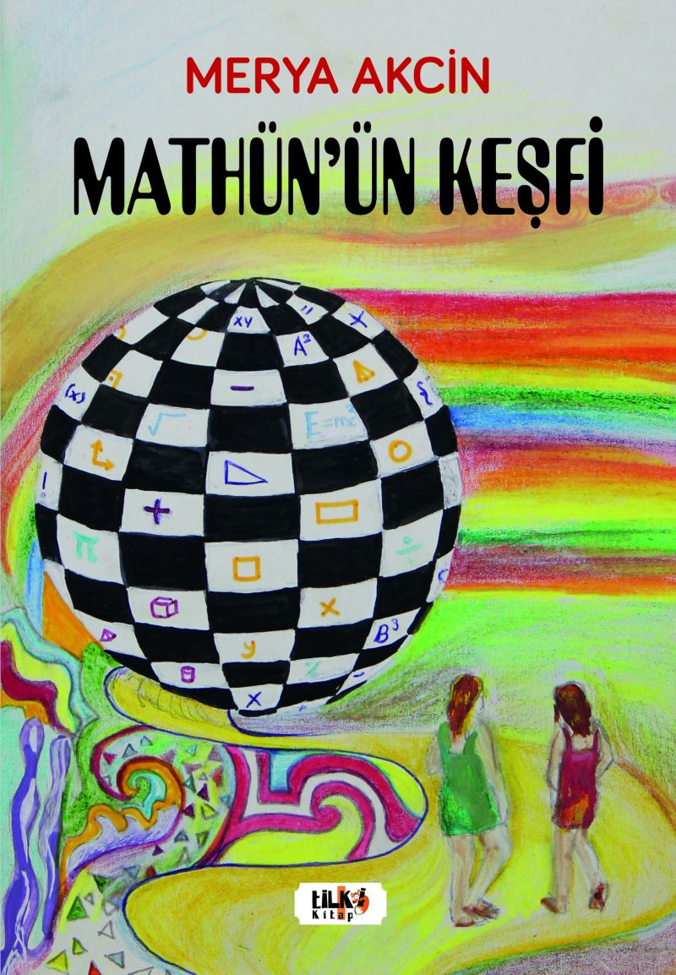 | Eser Adı: Mathün`ün Keşfi  Yazar Adı: Merya Akcin  Tür Serisi: Hikaye/Edebiyat  Cilt Bilgisi: AMERİKAN  Kitap Dili: Türkçe  Eser Tipi: Orjinal  İç Sayfa: 2. HAMUR SB 60  Kapak: BRISTOL AMERİKAN 230  Yan Kapak: YOK  Selefon Türü: MAT SELEFON  Basım Tarihi: 2022  Sayfa Sayısı: 66  Kitap Boyutları: 135 X 195 mm  ISBN No: 9786258039856  Etiket Fiyatı: 250,00 TL  Editör Görevlisi: Hilal Eksik  Son Okumacı: Dr. Hakan Özkütükçü  Mizanpajcı: Aslıhan Ekşioğlu  Kapak Grafikeri: Yasemin Er
Kitap Tanıtım Yazısı : (Arka Kapak)

Sevgili Genç!En sonda söyleyeceğimi en başta söylüyorum: Matematik öcü değil, ondan niçin korkuyorsun? Matematikte korkulacak bir şey yok! Matematik, gizem dolu bir macera aslında. Ve sen sayılara yaklaştıkça, matematiğin gizemi büyük bir eğlenceye dönüşecek senin için! Eğlendikçe öğrenecek, öğrendikçe eğleneceksin. Böylece matematiği sevecek ve sevdireceksin. Durma, harekete geç!*Endy ile birlikte TV`yi kapatıp odamıza çıktık.Tam yatacakken aklımıza Mathün kutusu geldi ve almak için koşarak aşağı kata indik. Masanın etrafında mini mini televizyonlar, telefonlar, sosyal medya sembolleri gibi birçok şey fırtına olmuş sanki hortum gibi Mathün kitabının etrafında dönüyordu. Sonra fırtına daha da büyüdü. Kitabı kapatmak istiyordu ama kapatamıyordu. Sayfalardaki harfler, cümleler etrafta uçuşuyor. Kara delik de peşlerinde onları yutmaya çalışıyordu.
Kitabın detay sayfasına buradan ulaşabilirsiniz :
https://www.tilkikitap.com/kitaplar/kitap-baski-merya-akcin-mathunnun-kesfi-2622.html
Tilki Kitap



